Resolución del Pleno del Instituto de Transparencia, Acceso a la Información Pública y Protección de Datos Personales del Estado de México y Municipios, con domicilio en Metepec, Estado de México, de fecha diecinueve de septiembre de dos mil diecinueve.

VISTO el expediente formado con motivo del recurso de revisión 04452/INFOEM/IP/RR/2019, interpuesto de forma anónima, en lo sucesivo EL RECURRENTE, en contra de la respuesta del Ayuntamiento de Tultitlán, en lo sucesivo EL SUJETO OBLIGADO, se procede a dictar la presente resolución con base en lo siguiente:
R E S U L T A N D O
I. En fecha tres de mayo de dos mil diecinueve, EL RECURRENTE presentó a través del Sistema de Acceso a la Información Mexiquense, en lo subsecuente EL SAIMEX ante EL SUJETO OBLIGADO, la solicitud de acceso a información pública, a la que se le asignó el número 00146/TULTITLA/IP/2019, mediante la cual requirió lo siguiente:

Número de Solicitud | Contenido
00146/TULTITLA/IP/2019 | De acuerdo con este artículo del Código Financiero del Estado de México y Municipios, texto siguiente: Artículo 341.- Se entenderá por cuenta pública el informe que rinda anualmente el Gobernador a la Legislatura, respecto de los resultados y la situación financiera del ejercicio fiscal inmediato anterior, y tratándose de los Municipios el informe que rinda el presidente municipal. Dichos documentos contarán de la máxima publicidad y será información pública de oficio que deberá difundirse en la página electrónica oficial del Gobierno del Estado y de los Municipios, respectivamente, una vez que se haya entregado a la Legislatura. Solicito la liga electrónica para consultar su cuenta pública 2018 del municipio y organismos descentralizados y/o fuente de acceso público para su consulta. gracias

II. Por su parte EL SUJETO OBLIGADO en fecha siete de mayo de dos mil diecinueve, solicitó a los Servidores Públicos Habilitados Competentes la información requerida en la solicitud de acceso a la información, tal como se desprende de la siguiente imagen:

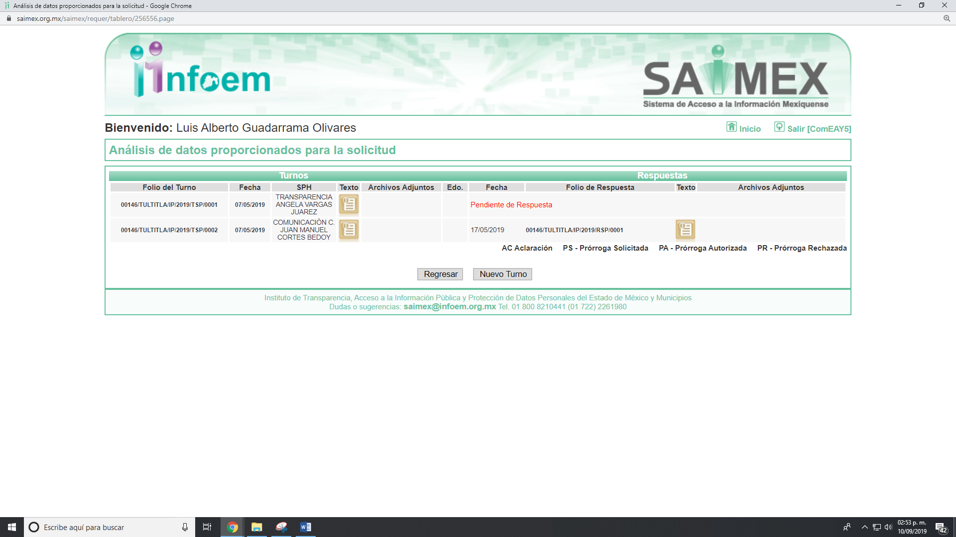
Cabe precisar que de una revisión a la página de IPOMEX del SUJETO OBLIGADO se encontró que la primera servidora pública a la que se le requirió la información ostenta el cargo de asistente en la Unidad de Transparencia, por su parte el segundo servidor público ostenta el cargo de Coordinador de Comunicación Social, como muestra a continuación:

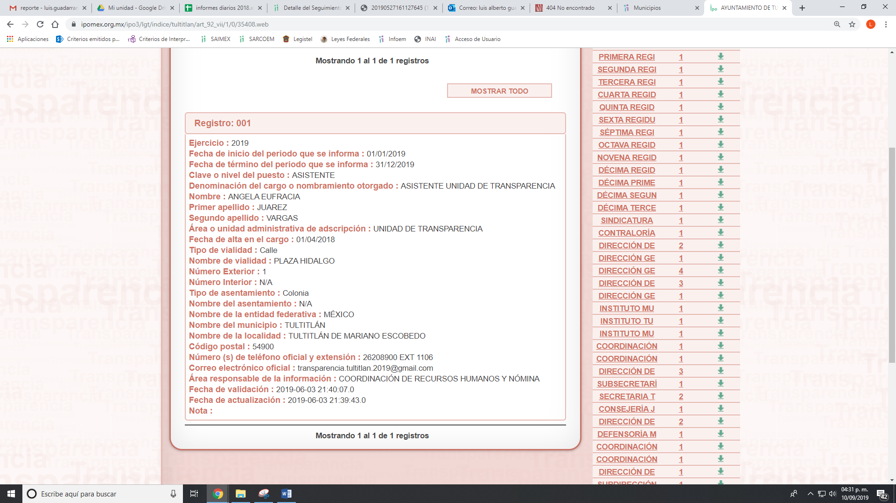
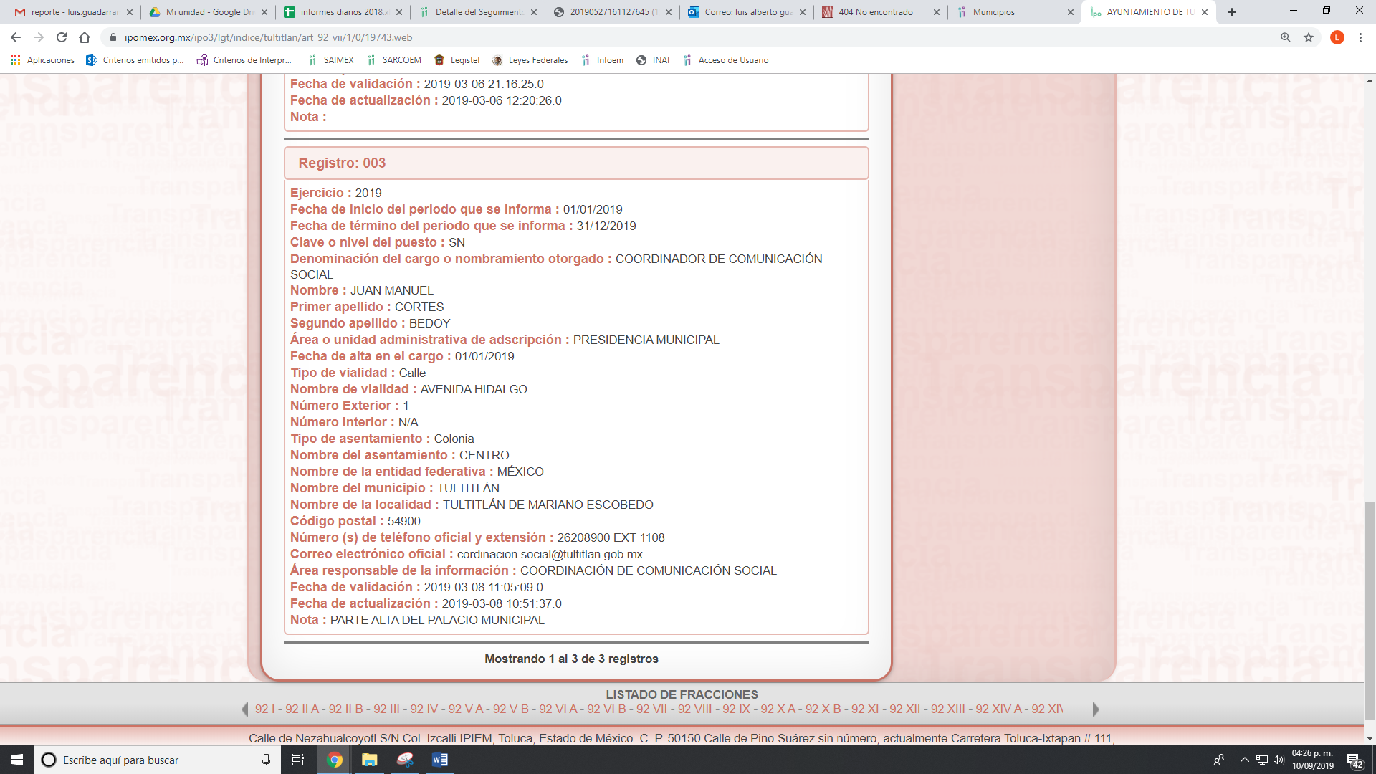
III. De las constancias que obran en EL SAIMEX, se advierte que en fecha diecisiete de mayo de dos mil diecinueve, EL SUJETO OBLIGADO dio respuesta a la solicitud de información, en los siguientes términos:
“Folio de la solicitud: 00146/TULTITLA/IP/2019
En respuesta a la solicitud recibida, nos permitimos hacer de su conocimiento que con fundamento en el artículo 53, Fracciones: II, V y VI de la Ley de Transparencia y Acceso a la Información Pública del Estado de México y Municipios, le contestamos que:
De acuerdo a el artículo 161 de la Ley de Transparencia se informa al ciudadano que requiere la información de la cuenta pública 2018 podra encontrarlo a detalle en el siguiente enlace http://www.tultitlan.gob.mx/repository/files/financiera/1/1.1ESTADODESITUACIONFINANCIERA.pdf.
ATENTAMENTE
C. AARÓN MANUEL RUIZ ZUBIETA”

IV. Inconforme con la respuesta el veintiuno de mayo de dos mil diecinueve, EL RECURRENTE interpuso el recursos de revisión objeto del presente estudio, y se le asignó el número de expediente 04452/INFOEM/IP/RR/2019, en el que señaló como acto impugnado y razones o motivos de inconformidad lo siguiente:

Número de Recurso | Acto Impugnado | Razones o motivos de inconformidad
04427/INFOEM/IP/RR/2019 | informacion entregada no corresponde | La información que pedí es el acceso al documento de 2018 de ese municipio, por lo que solicito que a través de este medio de impugnación el sujeto obligado cumpla con su obligación de proporcionar lo que se le solicita, además de que se encuentra obligado a publicar una vez que se presenta a la Legislatura. ( eso incluye odas e imcufide).

V. El veintiuno de mayo de dos mil diecinueve, el recurso de revisión de que se trata se envió electrónicamente al Instituto de Transparencia, Acceso a la Información Pública y Protección de Datos Personales del Estado de México y Municipios y con fundamento en el artículo 185, fracción I de la Ley de Transparencia y Acceso a la Información Pública del Estado de México y Municipios, se turnó, a través del SAIMEX, el recurso de revisión a la Comisionada EVA ABAID YAPUR, a efecto de que decretaran su admisión o desechamiento.

VI. De las constancias de los expedientes electrónicos del SAIMEX, se desprende que el veintisiete de mayo de dos mil diecinueve, se acordó la admisión a trámite del recurso de revisión que nos ocupan, así como la integración del expediente respectivo, mismo que se puso a disposición de las partes, para que en un plazo máximo de siete días hábiles conforme a lo dispuesto por el artículo 185 de la Ley de Transparencia y Acceso a la Información Pública del Estado de México y Municipios, manifestaran lo que a su derecho conviniera, a efecto de presentar pruebas y alegatos; así como para que EL SUJETO OBLIGADO rindiera sus Informes Justificados respectivamente.

VII. En cumplimiento a lo anterior, de las constancias del expediente electrónico del SAIMEX, se observó que el cinco de junio de dos mil diecinueve EL SUJETO OBLIGADO rindió Informe Justificado del recurso materia del presente asunto, en el que señaló que había un error de la liga enviada, por lo que al configurar el supuesto de la fracción III del artículo 185 de la Ley de Transparencia y Acceso a la Información Pública del Estado de México y Municipios, se puso a la vista del RECURRENTE.
Por su parte, EL RECURRENTE no realizó manifiestación alguna, ni presentó pruebas o alegatos que a su derecho convinieran, ni se manifestó sobre el Informe Justificado.

VIII. Una vez analizado el estado procesal que guarda el expediente, en fecha diez de septiembre de dos mil diecinueve, la Comisionada EVA ABAID YAPUR acordó el cierre de instrucción en el recurso de revisión, así como la remisión del expediente a efecto de ser resuelto, de conformidad con lo establecido en el artículo 185 fracciones VI y VIII de la Ley de Transparencia y Acceso a la Información Pública del Estado de México y Municipios.

IX. En fecha diez de septiembre de dos mil diecinueve, con fundamento en el artículo 181, párrafo tercero de la Ley de Transparencia y Acceso a la Información Pública del Estado de México y Municipios, se determinó ampliar el plazo para emitir resolución por un periodo de quince días hábiles; y

C O N S I D E R A N D O

PRIMERO. Competencia. Este Instituto de Transparencia, Acceso a la Información Pública y Protección de Datos Personales del Estado de México y Municipios, es competente para conocer y resolver el presente recurso, conforme a lo dispuesto en los artículos 6, Letra A de la Constitución Política de los Estados Unidos Mexicanos; 5, párrafos vigésimo segundo, vigésimo tercero y vigésimo cuarto, fracciones IV y V de la Constitución Política del Estado Libre y Soberano de México; 1, 2, fracción II, 13, 29, 36, fracciones I y II, 176, 178, 179, 181, párrafo tercero y 185 de la Ley de Transparencia y Acceso a la Información Pública del Estado de México y Municipios; y 9, fracciones I y XXIV y 11 del Reglamento Interior del Instituto de Transparencia, Acceso a la Información Pública y Protección de Datos Personales del Estado de México y Municipios; toda vez que se trata de un recurso de revisión interpuestos por un Ciudadano en términos de la Ley de la materia.

SEGUNDO. Interés. El recurso de revisión fue interpuesto por parte legítima, en atención a que presentado por EL RECURRENTE, quien es la misma persona que formuló la solicitud de acceso a la información pública al SUJETO OBLIGADO.

TERCERO. Oportunidad. El recurso de revisión fue interpuesto dentro del plazo de quince días hábiles contados a partir del día siguiente al en que LA RECURRENTE tuvo conocimiento de las respuestas impugnadas, tal y como lo prevé el artículo 178 de la Ley de Transparencia y Acceso a la Información Pública del Estado de México y Municipios, que establece:

“Artículo 178. El solicitante podrá interponer, por sí mismo o a través de su representante, de manera directa o por medios electrónicos, recurso de revisión ante el Instituto o ante la Unidad de Transparencia que haya conocido de la solicitud dentro de los quince días hábiles, siguientes a la fecha de la notificación de la respuesta.
A falta de respuesta del sujeto obligado, dentro de los plazos establecidos en esta Ley, a una solicitud de acceso a la información pública, el recurso podrá ser interpuesto en cualquier momento, acompañado con el documento que pruebe la fecha en que presentó la solicitud.
En el caso de que se interponga ante la Unidad de Transparencia, ésta deberá remitir el recurso de revisión al Instituto a más tardar al día siguiente de haberlo recibido.”

Para efecto, se actualiza la hipótesis prevista en el precepto legal antes citado, en atención a que la respuesta impugnada en el recurso de revisión 04427/INFOEM/IP/RR/2019, fue notificada al RECURRENTE el diecisiete de mayo de dos mil diecinueve, por lo que, el plazo para presentar el recurso de revisión transcurrió del veinte de mayo al siete de junio de dos mil diecinueve; sin contemplar en el cómputo los días veinticinco y veintiséis de mayo; uno y dos de junio de dos mil diecinueve por corresponder a sábados y domingos considerados como días inhábiles; en términos del artículo 3, fracción X de la Ley de Transparencia y Acceso a la Información Pública del Estado de México y Municipios.
En ese tenor, si el recurso de revisión que nos ocupa, se interpuso en fecha veintiuno de mayo de dos mil diecinueve, éste se encuentra dentro del margen temporal previsto en el precepto legal y, por tanto, es oportuno.
CUARTO. Procedibilidad. Esta Ponencia considera importante abordar el análisis de los requisitos de procedibilidad del recurso de revisión, así que, el artículo 180 de la Ley de Transparencia y Acceso a la Información Pública del Estado de México y Municipios, establece lo siguiente:
Artículo 180. El recurso de revisión contendrá:

I. El sujeto obligado ante la cual se presentó la solicitud;
II. El nombre del solicitante que recurre o de su representante y, en su caso, del tercero interesado, así como la dirección o medio que señale para recibir notificaciones;
III. El número de folio de respuesta de la solicitud de acceso;
IV. La fecha en que fue notificada la respuesta al solicitante o tuvo conocimiento del acto reclamado, o de presentación de la solicitud, en caso de falta de respuesta;
V. El acto que se recurre;
VI. Las razones o motivos de inconformidad;
VII. La copia de la respuesta que se impugna y, en su caso, de la notificación correspondiente, en el caso de respuesta de la solicitud; y
VIII. Firma del recurrente, en su caso, cuando se presente por escrito, requisito sin el cual se dará trámite al recurso.
Adicionalmente, se podrán anexar las pruebas y demás elementos que considere procedentes someter a juicio del Instituto.
En ningún caso será necesario que el particular ratifique el recurso de revisión interpuesto.
En caso de que el recurso se interponga de manera electrónica no será indispensable que contengan los requisitos establecidos en las fracciones II, IV, VII y VIII.
(Énfasis añadido)
En principio, de una interpretación del artículo transcrito se observa que los requisitos que deberán contener los recursos de revisión; sobre el particular, de la revisión del expediente electrónico del SAIMEX se desprende que la parte solicitante y ahora RECURRENTE, en ejercicio de su derecho de acceso a la información pública, no proporcionó un nombre completo que lo hiera identificable sino por el contrario refirió un seudónimo; por lo que, no se tiene certeza sobre su identidad, lo que en estricto sentido, provoca que no se colmen los requisitos establecidos en el citado artículo 180 de la Ley de Transparencia.
Empero lo anterior, debe destacarse que el artículo 15 de Ley de Transparencia y Acceso a la Información Pública del Estado de México y Municipios prevé que, toda persona tendrá acceso a la información sin necesidad de acreditar interés alguno o justificar su utilización, de lo que se infiere que para el ejercicio del derecho de acceso a la información pública, el nombre no es un requisito sine qua non para que los particulares ejerzan el derecho de acceso a la información pública, pues por el contrario la Ley de la materia prevé en su artículo 155, párrafo segundo la posibilidad de que las solicitudes de información sean anónimas, al utilizar un nombre incompleto o, inclusive un seudónimo.
Correlativo a ello, cabe mencionar que los artículos 6, Apartado A, fracciones I, III, V y VI de la Constitución Política de los Estados Unidos Mexicanos y 5 párrafos vigésimo segundo, vigésimo tercero y vigésimo cuarto, fracciones I y III de la Constitución Política del Estado Libre y Soberano de México, garantizan el ejercicio del derecho de acceso a la información pública, toda vez que disponen que toda persona sin necesidad de acreditar interés alguno o justificar su utilización, tendrá acceso gratuito a la información pública; preceptos cuyo texto y sentido literal es el siguiente:
Constitución Política de los Estados Unidos Mexicanos
“Artículo 6o. La manifestación de las ideas no será objeto de ninguna inquisición judicial o administrativa, sino en el caso de que ataque a la moral, la vida privada o los derechos de terceros, provoque algún delito, o perturbe el orden público; el derecho de réplica será ejercido en los términos dispuestos por la ley. El derecho a la información será garantizado por el Estado.
Toda persona tiene derecho al libre acceso a información plural y oportuna, así como a buscar, recibir y difundir información e ideas de toda índole por cualquier medio de expresión.
Para efectos de lo dispuesto en el presente artículo se observará lo siguiente:
A. Para el ejercicio del derecho de acceso a la información, la Federación, los Estados y el Distrito Federal, en el ámbito de sus respectivas competencias, se regirán por los siguientes principios y bases:
I. Toda la información en posesión de cualquier autoridad, entidad, órgano y organismo de los Poderes Ejecutivo, Legislativo y Judicial, órganos autónomos, partidos políticos, fideicomisos y fondos públicos, así como de cualquier persona física, moral o sindicato que reciba y ejerza recursos públicos o realice actos de autoridad en el ámbito federal, estatal y municipal, es pública y sólo podrá ser reservada temporalmente por razones de interés público y seguridad nacional, en los términos que fijen las leyes. En la interpretación de este derecho deberá prevalecer el principio de máxima publicidad. Los sujetos obligados deberán documentar todo acto que derive del ejercicio de sus facultades, competencias o funciones, la ley determinará los supuestos específicos bajo los cuales procederá la declaración de inexistencia de la información.
…
III. Toda persona, sin necesidad de acreditar interés alguno o justificar su utilización, tendrá acceso gratuito a la información pública, a sus datos personales o a la rectificación de éstos.
…
V. Los sujetos obligados deberán preservar sus documentos en archivos administrativos actualizados y publicarán, a través de los medios electrónicos disponibles, la información completa y actualizada sobre el ejercicio de los recursos públicos y los indicadores que permitan rendir cuenta del cumplimiento de sus objetivos y de los resultados obtenidos.
VI. Las leyes determinarán la manera en que los sujetos obligados deberán hacer pública la información relativa a los recursos públicos que entreguen a personas físicas o morales.”
…
La ley establecerá aquella información que se considere reservada o confidencial.
Constitución Política del Estado Libre y Soberano de México
“Artículo 5. …
…
El derecho a la información será garantizado por el Estado. La ley establecerá las previsiones que permitan asegurar la protección, el respeto y la difusión de este derecho.
Para garantizar el ejercicio del derecho de transparencia, acceso a la información pública y protección de datos personales, los poderes públicos y los organismos autónomos, transparentarán sus acciones, en términos de las disposiciones aplicables, la información será oportuna, clara, veraz y de fácil acceso.
Este derecho se regirá por los principios y bases siguientes:
I. Toda la información en posesión de cualquier autoridad, entidad, órgano y organismos de los Poderes Ejecutivo, Legislativo y Judicial, órganos autónomos, partidos políticos, fideicomisos y fondos públicos estatales y municipales, así como del gobierno y de la administración pública municipal y sus organismos descentralizados, asimismo de cualquier persona física, jurídica colectiva o sindicato que reciba y ejerza recursos públicos o realice actos de autoridad en el ámbito estatal y municipal, es pública y sólo podrá ser reservada temporalmente por razones previstas en la Constitución Política de los Estados Unidos Mexicanos de interés público y seguridad, en los términos que fijen las leyes. En la interpretación de este derecho deberá prevalecer el principio de máxima publicidad. Los sujetos obligados deberán documentar todo acto que derive del ejercicio de sus facultades, competencias o funciones, la ley determinará los supuestos específicos bajo los cuales procederá la declaración de inexistencia de la información.
…
III. Toda persona, sin necesidad de acreditar interés alguno o justificar su utilización, tendrá acceso gratuito a la información pública, a sus datos personales o a la rectificación de éstos.”
(Énfasis añadido)
Por otra parte, del contenido del artículo 1 de la Constitución Política de los Estados Unidos Mexicanos, se destaca lo siguiente:
“Artículo 1o. En los Estados Unidos Mexicanos todas las personas gozarán de los derechos humanos reconocidos en esta Constitución y en los tratados internacionales de los que el Estado Mexicano sea parte, así como de las garantías para su protección, cuyo ejercicio no podrá restringirse ni suspenderse, salvo en los casos y bajo las condiciones que esta Constitución establece.
Las normas relativas a los derechos humanos se interpretarán de conformidad con esta Constitución y con los tratados internacionales de la materia favoreciendo en todo tiempo a las personas la protección más amplia.
Todas las autoridades, en el ámbito de sus competencias, tienen la obligación de promover, respetar, proteger y garantizar los derechos humanos de conformidad con los principios de universalidad, interdependencia, indivisibilidad y progresividad. En consecuencia, el Estado deberá prevenir, investigar, sancionar y reparar las violaciones a los derechos humanos, en los términos que establezca la ley.”
(Énfasis añadido)
En esa virtud, de una interpretación sistemática, armónica y progresiva del derecho humano de acceso a la información pública se reitera que toda persona, sin necesidad de acreditar interés alguno o justificar su utilización, deberá tener acceso a la información pública, es decir, dicho derecho fundamental exime a quien lo ejerce, de acreditar su legitimación en la causa o su interés en el asunto, lo que permite la posibilidad de que inclusive, la solicitud de acceso a la información pueda ser anónima o no contener un nombre que identifique al solicitante o que permita tener certeza sobre su identidad.
Robustece lo anterior, el Criterio 6/2014 del entonces Instituto Federal de Acceso a la Información y Protección de Datos (IFAI) hoy Instituto Nacional de Transparencia, Acceso a la Información y Protección de Datos Personales (INAI), el cual se reproduce para una mayor referencia:
“Acceso a información gubernamental. No debe condicionarse a que el solicitante acredite su personalidad, demuestre interés alguno o justifique su utilización. De conformidad con lo dispuesto en los artículos 6o., apartado A, fracción III de la Constitución Política de los Estados Unidos Mexicanos, y 1º, 2º, 4º y 40 de la Ley Federal de Transparencia y Acceso a la Información Pública Gubernamental, la respuesta a una solicitud de acceso a información y entrega de la misma, no debe estar condicionada a que el particular acredite su personalidad, demuestre interés alguno o justifique su utilización, en virtud de que los sujetos obligados no deben requerir al solicitante mayores requisitos que los establecidos en la Ley. En este sentido, las dependencias y entidades, sólo deberán asegurarse de que, en su caso, se haya cubierto el pago de reproducción y envío de la información, mediante la exhibición del recibo correspondiente.
Resoluciones
• RDA 5275/13. Interpuesto en contra de la Secretaría de la Defensa Nacional. Comisionado Ponente Ángel Trinidad Zaldívar.
• RDA 2937/13. Interpuesto en contra de LICONSA, S.A. de C.V. Comisionado. Ponente Gerardo Laveaga Rendón.
• RDA 3609/12. Interpuesto en contra de la Secretaría de Educación Pública. Comisionada Ponente Sigrid Arzt Colunga.
• RDA 3361/12. Interpuesto en contra del Servicio de Administración Tributaria. Comisionada Ponente María Elena Pérez-Jaén Zermeño.
• RDA 0563/12. Interpuesto en contra de la Secretaría de la Función Pública. Comisionada Ponente Jacqueline Peschard Mariscal.” (SIC)
En ese orden de ideas, se estima que el requerimiento relativo al nombre como presupuesto de procedibilidad, podría limitar el ejercicio del derecho de acceso a la información pública, debido a que, el hecho de solicitar la identificación del hoy RECURRENTE a través de dicho dato personal, en ciertos extremos se equipara a una exigencia acerca de su interés o justificación de su utilización, lo que materialmente haría nugatorio un derecho fundamental.
Aunado a ello, para el estudio de la materia sobre la que se resuelve el presente recurso de revisión, resulta intrascendente conocer el nombre de la persona que lo hubiere promovido, en virtud de que tanto la Constitución Federal, como la Constitución Política del Estado Libre y Soberano de México, reconocen la prerrogativa de los individuos para que no resulte necesario la acreditación de un interés o justificar la utilización de la información; por lo que, resulta ocioso realizar dicho análisis, en la inteligencia de que se limitaría el ejercicio de un derecho humano, como el derecho de acceso a la información pública, por una cuestión procedimental.
Asimismo, se estima que el requisito relativo al nombre del solicitante no constituye un presupuesto indispensable de procedibilidad de los recursos de revisión, en términos de los artículos 25 de la Convención Americana de Derechos Humanos, 1, párrafos segundo y tercero, 6 apartado A, fracciones III y IV de la Constitución Política de los Estados Unidos Mexicanos y 5, párrafo vigésimo cuarto de la Constitución Política del Estado Libre y Soberano de México, debido a que el acceso a la información pública es un derecho humano que no requiere legitimación en la causa, sino que únicamente basta con que se encuentre legitimado en el procedimiento de recurso de revisión, circunstancia que se acredita en las constancias electrónicas del expediente, de las que se desprende que EL RECURRENTE, es la misma persona que realizó la solicitud de acceso a la información pública que ahora se impugna.
En adición a lo anterior, el propio artículo 180 en su último párrafo establece que cuando el recurso se interponga de manera electrónica no será indispensable que contenga determinados requisitos, entre ellos, el nombre del hoy RECURRENTE, por lo que en el presente caso, al haber sido presentado el recurso de revisión vía SAIMEX, dicho requisito resulta innecesario.
QUINTO. Estudio y resolución del recurso. Una vez determinada la vía sobre la que versará el presente recurso y previa revisión del expediente electrónico formado en EL SAIMEX con motivo de la solicitud de información y del recurso que da origen, es conveniente analizar si la respuesta del SUJETO OBLIGADO, cumple con los requisitos y procedimientos del derecho de acceso a la información pública; por lo que, en primer término tenemos que la solicitud de acceso a la información consistió en la liga electrónica para consultar su cuenta pública 2018 del municipio y organismos descentralizados y/o fuente de acceso público para su consulta.

En respuesta EL SUJETO OBLIGADO señaló una liga electrónica http://www.tultitlan.gob.mx/repository/files/financiera/1/1.1ESTADODESITUACIONFINANCIERA.pdf., en la que podía consultar la información requerida, relativa a la cuenta pública.

Sin embargo, con tal respuesta la particular consideró que no le fue satisfecho su derecho constitucional de acceso a la información pública; ya que la respuesta no correspondió+ a lo solicitado, por tanto no le dieron acceso al documento requerido.
Por su parte, EL SUJETO OBLIGADO mediante Informe Justificado señaló que había error en la liga proporcionada en su respuesta inicial, por lo que aclaraba la correcta, como a continuación se expone:

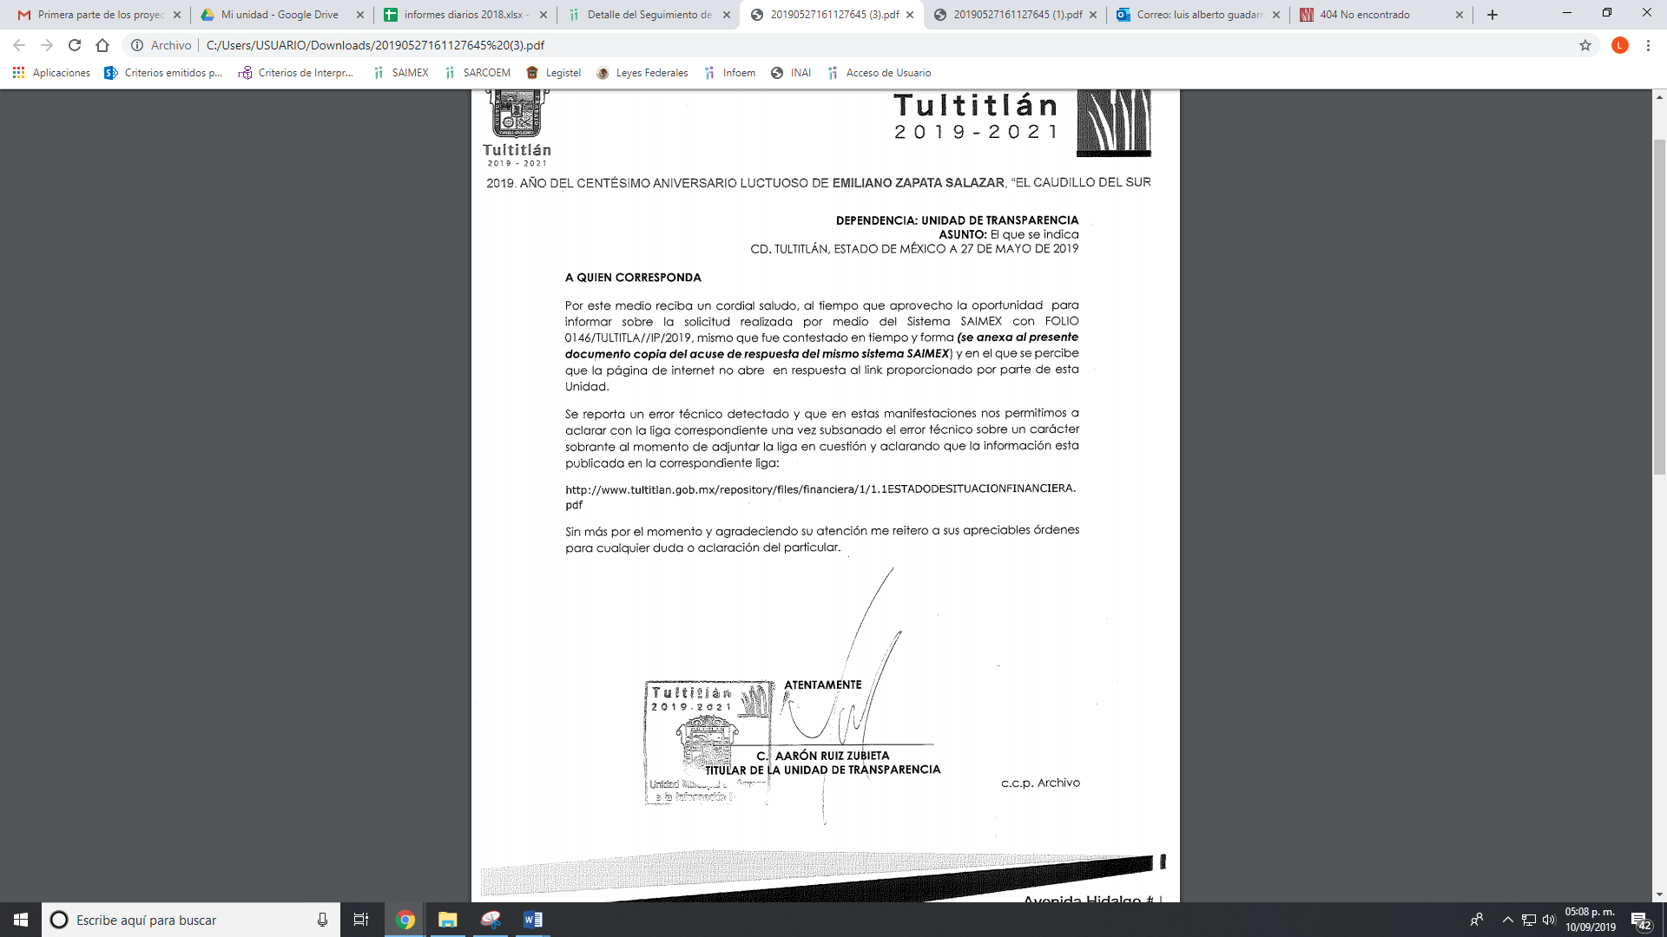
Es de lo expuesto que se actualiza la causal de procedencia en el artículo 179, fracción IX de la Ley de Transparencia y Acceso a la Información Pública del Estado de México y Municipios, que señala:
“Artículo 179. El recurso de revisión es un medio de protección que la Ley otorga a los particulares, para hacer valer su derecho de acceso a la información pública, y procederá en contra de las siguientes causas:
. . .
IX. La entrega o puesta a disposición de información en un formato incomprensible y/o no accesible para el solicitante;”
Establecido lo anterior, esta Ponencia Resolutora advierte que resultan fundadas las razones o motivos de inconformidad expuestas por EL RECURRENTE, de conformidad con lo siguiente:
En primer término, tenemos que la particular requirió del SUJETO OBLIGADO la liga electrónica para consultar la cuenta pública 2018, para la cual en respuesta le proporcionó la liga electrónica http://www.tultitlan.gob.mx/repository/files/financiera/1/1.1ESTADODESITUACIONFINANCIERA.pdf., por lo que mediante revisión a la misma se desprende lo siguiente:

Es mediante Informe Justificado, que señaló que existió un error técnico que ya haber sido subsanado y proporcionó nuevamente una liga electrónica, aclarando que la información esta publicada en la misma, señalando la dirección htps://www.tutltitlán.gob.mx./repository/files/financiera/1/1.1ESTADODESITUACIONFINANCIERA.pdf., y de la cual se desprende:


Una vez apuntado lo anterior, la solicitud realizada por el particular al SUJETO OBLIGADO se encuentra relacionada con la cuenta pública, al respecto, es importante señalar que conforme a los artículos 341, 352 y 354, del Código Financiero del Estado de México y Municipios, la Cuenta Pública es el informe que rinden anualmente los servidores públicos de las entidades fiscalizables municipales a la Legislatura del Estado de México, respecto de los resultados y la situación financiera del ejercicio fiscal inmediato anterior; la cual, respecto del municipio, será rendida por el Presidente Municipal.

Así las cosas, la Cuenta Pública se constituye por la información económica, patrimonial, administrativa, presupuestal, programática, cualitativa y cuantitativa que muestra los resultados de los Ayuntamientos en la ejecución de la Ley de Ingresos y del Presupuesto de Egresos.

Por tanto, dicho documento sirve como herramienta para elaborar y presentar la Cuenta Pública Anual, en cuanto a los requerimientos económicos, financieros, contables, patrimoniales, presupuestales, programáticos y administrativos que nos señalan los ordenamientos legales respectivos, de entre los que destacan: la Ley Orgánica Municipal del Estado de México, la Ley de Ingresos de los Municipios, el Presupuesto de Egresos y el Manual Único de Contabilidad Gubernamental para las Dependencias y Entidades Públicas del Gobierno y Municipios del ejercicio fiscal que corresponda; todos ellos del Estado de México tal como se advierte a continuación:

“Artículo 341.- Se entenderá por cuenta pública el informe que rinda anualmente el Gobernador a la Legislatura, respecto de los resultados y la situación financiera del ejercicio fiscal inmediato anterior, y tratándose de los Municipios el informe que rinda el presidente municipal. Dichos documentos contarán de la máxima publicidad y será información pública de oficio que deberá difundirse en la página electrónica oficial del Gobierno del Estado y de los Municipios, respectivamente, una vez que se haya entregado a la Legislatura.

Artículo 352.- La cuenta pública se constituye por la información económica, patrimonial, presupuestal, programática, cualitativa y cuantitativa que muestre los resultados de la ejecución de la Ley de Ingresos y del Presupuesto de Egresos.

La Secretaría y las Tesorerías, proporcionarán la información complementaria requerida por el Órgano Superior de Fiscalización del Estado de México para el análisis y evaluación de la cuenta pública.

El formato de entrega de las Cuentas Públicas del Estado y de los Municipios, deberá ser congruente, contener el mismo nivel de desglose y mantener la debida correlación con respecto a los formatos del Presupuesto de Egresos del Estado y de los Municipios respectivamente, para lograr una mejor claridad, comprensión y transparencia en la revisión y fiscalización por parte del Órgano Superior de Fiscalización del Estado de México.

Artículo 354.- En la cuenta pública la información presupuestal deberá considerar la siguiente clasificación del gasto:
I. Económica, integrando la presentación por capítulo y objeto del gasto.
II. Administrativa, relacionando el gasto por las unidades que lo ejecutaron.
III. Económico-administrativa, combinando las presentaciones anteriores.
IV. Programática, señalando las principales acciones realizadas en cada uno de los programas gubernamentales.”

De lo anterior podemos advertir que la cuenta pública goza del principio de máxima publicidad, lo que implica que este documento es del dominio público, desde que es entregado a Legislatura, razón por la cual cualquier persona le asiste la facultad de acceder a ella a efecto de conocer su contenido.

Por lo tanto, al tener los SUJETOS OBLIGADO como fecha límite para presentar dicha información a más tardar el dentro de los quince primeros días del mes de marzo de dos mil diecinueve; luego entonces, desde ese momento tiene el deber de mantenerla publicada en la página oficial.

Ahora bien, es importante destacar que el Órgano Superior de Fiscalización del Estado de México (OSFEM), es la autoridad encargada de emitir anualmente los Lineamientos para definir los criterios, formatos y documentación necesaria para la elaboración y presentación de la Cuenta Pública.

Es así que, los Lineamientos para la Elaboración y Presentación de la Cuenta Pública Municipal 2018, precisa cual es la información que debía contener la cuenta pública municipal 2018, la cual corresponde a la siguiente:

- Carpeta con Información Contable: Los estados y la información financiera, la cual se conforma de estados financieros, reportes e informes acompañándose, notas explicativas e información necesaria, conformada de los siguientes documentos:
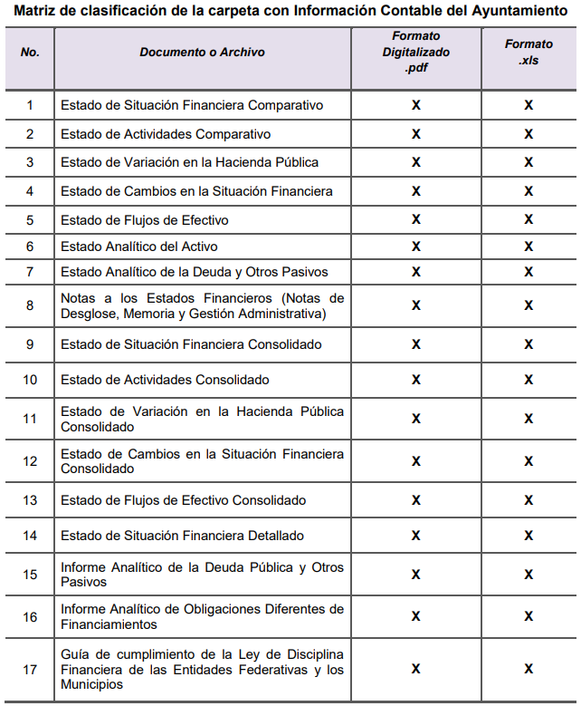

- Carpeta con Información Presupuestaria: Permite evaluar los resultados obtenidos respecto de los presupuestos autorizados, identifica la vinculación entre las cuentas de orden y las de balance o resultados, efectos en la posición financiera, entre otras cuestiones. Lo anterior, a través de los siguientes documentos:

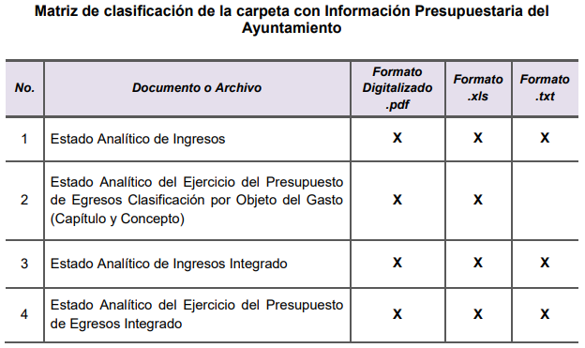
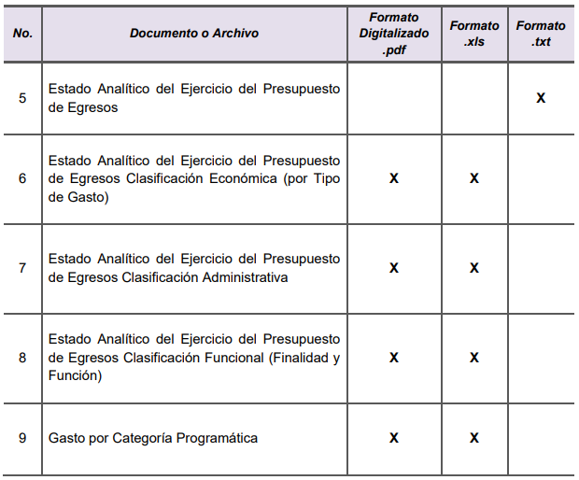

- Carpeta con Información Programática: Genera los indicadores de resultados sobre el cumplimiento de sus metas, a través de los siguientes documentos:

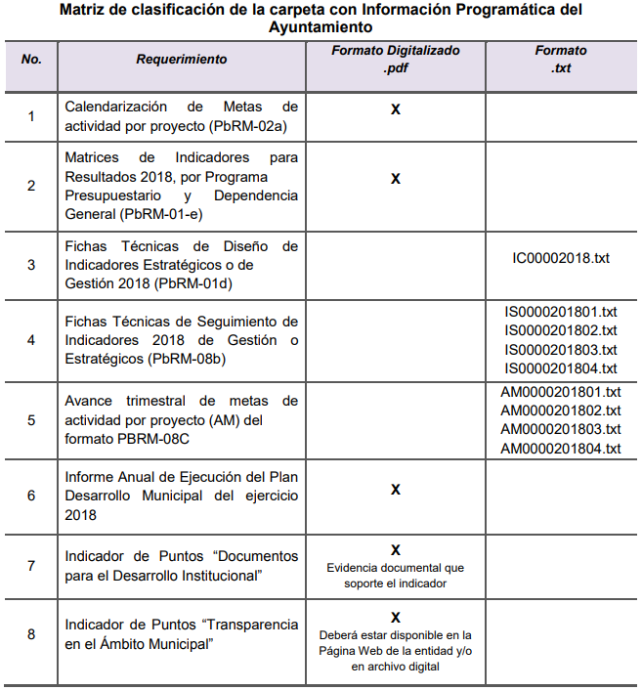

- +Carpeta con Información Complementaria: Se conforma de la información complementaria contable, presupuestaria y programática, a través de lo siguiente:
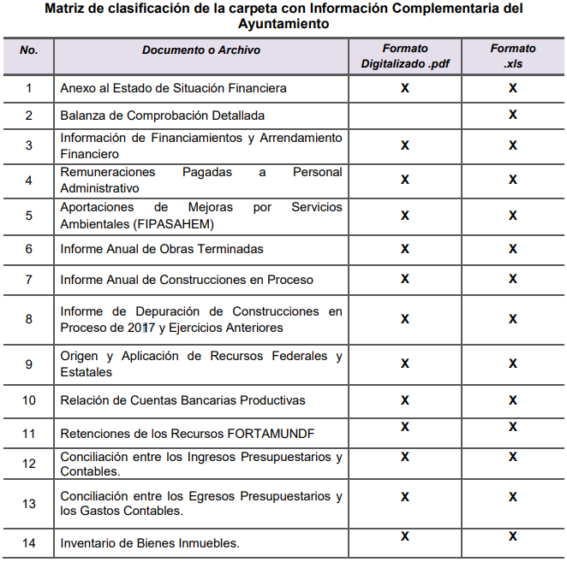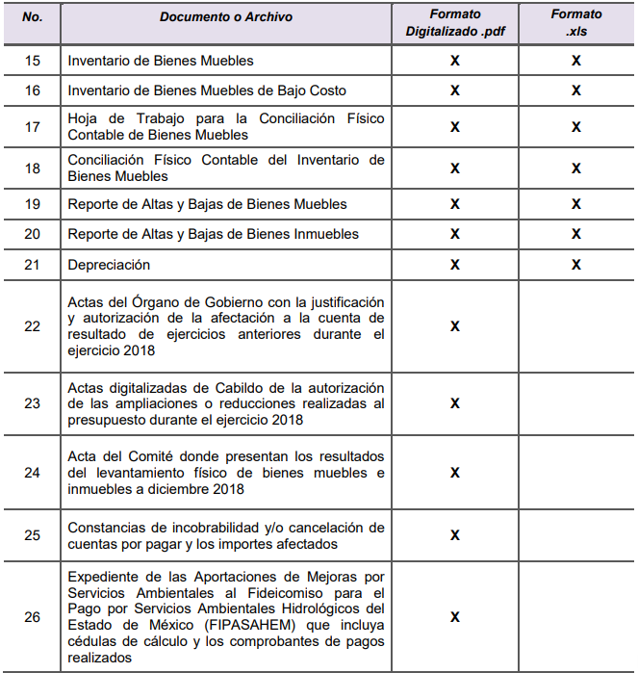
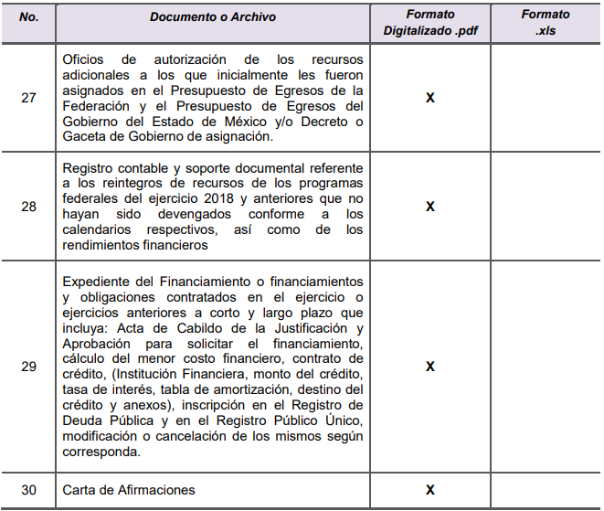

Conforme a lo anterior, se advierte que la cuenta pública tiene todos los documentos que integran a las carpetas de información contable, presupuestaria, programática y complementaria.

Por otro lado, es importante referir que conforme al artículo 43 del Bando Municipal 2019 de Tultitlán, reconoce como parte de la Administración Pública Municipal Centralizada a los Organismos Públicos Descentralizado para la prestación de los servicios
de agua potable, alcantarillado y saneamiento, de Asistencia Social de carácter municipal denominado Sistema Municipal para el Desarrollo Integral de la Familia y Instituto Municipal de Cultura Física y Deporte de Tultitlán; México; sin embargo, por cuanto hace al Sistema Municipal DIF, este Órgano Garante hace del conocimiento del RECURRENTE que, el Pleno de este Instituto, mediante Acuerdo modificó el Padrón de Sujetos Obligados en Materia de Transparencia y Acceso a la Información Pública; publicándolo en el Periódico Oficial “Gaceta del Gobierno”, en fecha veintisiete de noviembre de dos mil diecisiete, entrando en vigor al día siguiente de su publicación; esto es, el veintiocho de noviembre de dos mil diecisiete; documento en el cual, se advierten como Sujetos Obligados diversos al Organismos Públicos Descentralizado para la prestación de los servicios de agua potable, alcantarillado y saneamiento y el de Asistencia Social de carácter municipal denominado Sistema Municipal para el Desarrollo Integral de la Familia , tal y como se muestra a continuación:
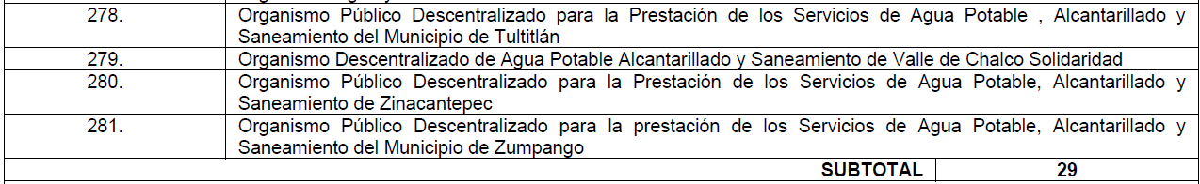
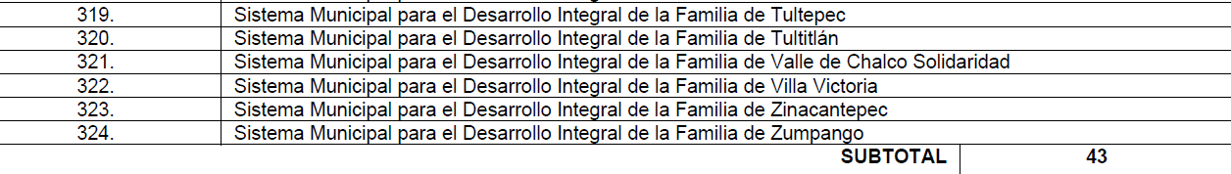
De ahí que, si lo que pretende es conocer la cuenta pública 2018 de dicho Organismos Municipales en cita; se dejan a salvo sus derechos del particular a fin de que formule la solicitud ante los Sujetos Obligados competentes; ya que éstos deben cumplir con las obligaciones, procesos, procedimientos y responsabilidades establecidas que tanto en la Ley General de Transparencia y Acceso a la Información Pública (Ley General), como en la Ley de Transparencia y Acceso a la Información Pública de nuestra entidad, así como, con los demás ordenamientos jurídicos aplicables en la materia, ello con la finalidad de fomentar la transparencia, el ejercicio del derecho de acceso a la información pública, la eficiencia de los Sujetos Obligados y la participación ciudadana.

Finalmente, no pasa desapercibido del análisis de esta autoridad, lo dispuesto por el artículo 50 de la Ley de Fiscalización Superior del Estado de México que establece:

“Artículo 50.- El Órgano Superior tendrá un plazo improrrogable que vence el 30 de septiembre del año en que se entreguen las cuentas públicas, para realizar su examen y rendir a la Legislatura, por conducto de la Comisión de Vigilancia, el correspondiente Informe de Resultados, mismo que tendrá carácter público; mientras ello no suceda, el Órgano Superior deberá guardar reserva de sus actuaciones e informaciones.

La revisión del Informe que hace referencia el párrafo anterior, la Comisión de Vigilancia del Órgano Superior de Fiscalización, deberá presentarla ante el Pleno de la Legislatura para su votación a más tardar el 15 de noviembre del año en que se presente dicho informe.”

Luego, del precepto legal inserto y, en lo que al tema interesa, es de destacar, que lo que es susceptible de mantener bajo reserva son las actuaciones que efectúa el OSFEM, con relación a las cuentas públicas que le son entregadas a la Legislatura; pero, ello no implica que la cuenta pública, sea de carácter reservado, en atención a que, se insiste, ésta adquiere el carácter de información pública desde que es presentada a la Legislatura y lo único que es susceptible de mantener como información reservada, son las actuaciones del referido Órgano, hasta en tanto no se entregue a la Legislatura el informe de resultados.

Asimismo, es de destacar que el Órgano Superior de Fiscalización del Estado de México, en cumplimiento a sus atribuciones enmarcadas en la Ley de Fiscalización Superior del Estado de México, emitió los Lineamientos para la Elaboración de la Cuenta Pública Municipal 2018 para definir los criterios, formatos y documentación necesaria para la presentación de la Cuenta Pública Municipal para el ejercicio fiscal dos mil dieciséis, contribuyendo con la consistencia en la presentación y homologación de la información, así como para facilitar la fiscalización.

En mérito de lo expuesto en líneas anteriores, este Órgano Garante considera que resultan fundadas las razones o motivos o razones de inconformidad esgrimidos por EL RECURRENTE en su medio de impugnación, por ello con fundamento en el artículo 186, fracción III de la Ley de Transparencia y Acceso a la Información Pública del Estado de México y Municipios, resulta procedente REVOCAR y ordenar al SUJETO OBLIGADO entregar al RECURRENTE vía EL SAIMEX, el documento donde se advierta la página electrónica oficial mediante la cual se publicite la cuenta pública 2018 correspondiente al Municipio de Tultitlán y su Instituto Municipal de Cultura Física y Deporte; así como, los documentos que la integran.

Asimismo, no se omite comentar que para el caso de que los documentos de los cuales se ordena su entrega, contienen datos personales susceptibles de ser testados, deberán ser entregados en versión pública; pues, el derecho de acceso a la información pública tiene como limitante el respeto a la intimidad y a la vida privada de las personas, es por ello que este Instituto debe cuidar que los datos personales que obren en poder de los Sujetos Obligados sean protegidos y únicamente se den a conocer aquéllos que abonen a la rendición de cuentas y a la transparencia en el ejercicio de las atribuciones que tienen conferidas. De este modo, en armonía entre los principios constitucionales de máxima publicidad y de protección de datos personales, la ley permite la elaboración de versiones públicas en las que se suprima aquella información relacionada con la vida privada de los particulares.

A este respecto, los artículos 3, fracciones IX, XX, XXI y XLV; 51 y 52 de la Ley de Transparencia y Acceso a la Información Pública del Estado de México y Municipios establecen:

“Artículo 3. Para los efectos de la presente Ley se entenderá por:
IX. Datos personales: La información concerniente a una persona, identificada o identificable según lo dispuesto por la Ley de Protección de Datos Personales del Estado de México;
XX. Información clasificada: Aquella considerada por la presente Ley como reservada o confidencial;
XXI. Información confidencial: Se considera como información confidencial los secretos bancario, fiduciario, industrial, comercial, fiscal, bursátil y postal, cuya titularidad corresponda a particulares, sujetos de derecho internacional o a sujetos obligados cuando no involucren el ejercicio de recursos públicos;
XLV. Versión pública: Documento en el que se elimine, suprime o borra la información clasificada como reservada o confidencial para permitir su acceso.
Artículo 51. Los sujetos obligados designaran a un responsable para atender la Unidad de Transparencia, quien fungirá como enlace entre éstos y los solicitantes. Dicha Unidad será la encargada de tramitar internamente la solicitud de información y tendrá la responsabilidad de verificar en cada caso que la misma no sea confidencial o reservada. Dicha Unidad contará con las facultades internas necesarias para gestionar la atención a las solicitudes de información en los términos de la Ley General y la presente Ley.
Artículo 52. Las solicitudes de acceso a la información y las respuestas que se les dé, incluyendo, en su caso, la información entregada, así como las resoluciones a los recursos que en su caso se promuevan serán públicas, y de ser el caso que contenga datos personales que deban ser protegidos se podrá dar su acceso en su versión pública, siempre y cuando la resolución de referencia se someta a un proceso de disociación, es decir, no haga identificable al titular de tales datos personales.”
(Énfasis añadido)

Así, los datos personales que obren en poder de los Sujetos Obligados deben estar protegidos, adoptando las medidas de seguridad administrativas, físicas y técnicas necesarias para garantizar la integridad, confidencialidad y disponibilidad de los datos personales, considerando además, que conforme al principio de finalidad, todo tratamiento de datos personales que efectúen, deberá estar justificado en la Ley, lo anterior en términos de lo dispuesto por el artículo 22, párrafo primero con relación con el 38 de la Ley de Protección de Datos Personales en Posesión de Sujetos Obligados del Estado de México y Municipios, los cuales se transcriben para mayor referencia:

“Artículo 22. Todo tratamiento de datos personales que efectúe el responsable deberá estar justificado por finalidades concretas, lícitas, explícitas y legítimas, relacionadas con las atribuciones que la normatividad aplicable les confiera.
Artículo 38. Con independencia del tipo de sistema y base de datos en el que se encuentren los datos personales o el tipo de tratamiento que se efectúe, el responsable adoptará, establecerá, mantendrá y documentará las medidas de seguridad administrativas, físicas y técnicas para garantizar la integridad, confidencialidad y disponibilidad de los datos personales, a través de controles y acciones que eviten su daño, alteración, pérdida, destrucción, o el uso, transferencia, acceso o cualquier tratamiento no autorizado o ilícito, de conformidad con lo dispuesto en los lineamientos que al efecto se expidan.”

De este modo, en armonía entre los principios constitucionales de máxima publicidad y de protección de datos personales, la Ley de la materia permite la elaboración de versiones públicas en las que se suprima aquella información relacionada con la vida privada de los particulares toda vez que ésta tiene por objeto proteger datos personales, entendiéndose por tales, aquéllos que hacen identificable a una persona.

Lo anterior es así, en virtud de que toda la información relativa a una persona física o jurídico colectiva que le pueda hacer identificada o identificable constituye un dato personal en términos del artículo 4, fracción XI de la Ley de Protección de Datos Personales en Posesión de Sujetos Obligados del Estado de México y Municipios; por consiguiente, se trata de información confidencial que debe ser protegida por EL SUJETO OBLIGADO, por lo que, todo dato personal susceptible de clasificación debe ser protegido.

La finalidad de la versión pública de la información, es salvaguardar la vida, integridad, seguridad, patrimonio y privacidad de las personas; de tal manera que todo aquello que no tenga por objeto proteger lo anterior, es susceptible de ser entregado; en otras palabras, la protección de datos personales, entre ellos el del patrimonio y su confidencialidad, es una derivación del derecho a la intimidad.

Asimismo, es importante señalar que dicha clasificación se tiene que efectuar mediante la forma y formalidades que la ley de la materia impone; es decir, mediante acuerdo debidamente fundado y motivado, de su Comité de Transparencia, en términos de los artículos 49, fracción VIII y 132, fracciones II y III de la Ley de Transparencia y Acceso a la Información Pública del Estado de México y Municipios, así como los numerales Segundo, fracción XVIII, y del Cuarto al Décimo Primero de los Lineamientos Generales en materia de Clasificación y Desclasificación de la Información, así como para la elaboración de Versiones Públicas, que literalmente expresan:

“Artículo 49. Los Comités de Transparencia tendrán las siguientes atribuciones:
VIII. Aprobar, modificar o revocar la clasificación de la información;
Artículo 132. La clasificación de la información se llevará a cabo en el momento en que:
I. Se reciba una solicitud de acceso a la información;
II. Se determine mediante resolución de autoridad competente; o
III. Se generen versiones públicas para dar cumplimiento a las obligaciones de transparencia previstas en esta Ley.”
“Segundo.- Para efectos de los presentes Lineamientos Generales, se entenderá por:
XVIII. Versión pública: El documento a partir del que se otorga acceso a la información, en el que se testan partes o secciones clasificadas, indicando el contenido de éstas de manera genérica, fundando y motivando la reserva o confidencialidad, a través de la resolución que para tal efecto emita el Comité de Transparencia.
Cuarto. Para clasificar la información como reservada o confidencial, de manera total o parcial, el titular del área del sujeto obligado deberá atender lo dispuesto por el Título Sexto de la Ley General, en relación con las disposiciones contenidas en los presentes lineamientos, así como en aquellas disposiciones legales aplicables a la materia en el ámbito de sus respectivas competencias, en tanto estas últimas no contravengan lo dispuesto en la Ley General.
Los sujetos obligados deberán aplicar, de manera estricta, las excepciones al derecho de acceso a la información y sólo podrán invocarlas cuando acrediten su procedencia.
Quinto. La carga de la prueba para justificar toda negativa de acceso a la información, por actualizarse cualquiera de los supuestos de clasificación previstos en la Ley General, la Ley Federal y leyes estatales, corresponderá a los sujetos obligados, por lo que deberán fundar y motivar debidamente la clasificación de la información ante una solicitud de acceso o al momento en que generen versiones públicas para dar cumplimiento a las obligaciones de transparencia, observando lo dispuesto en la Ley General y las demás disposiciones aplicables en la materia.
Sexto. Los sujetos obligados no podrán emitir acuerdos de carácter general ni particular que clasifiquen documentos o expedientes como reservados, ni clasificar documentos antes de que se genere la información o cuando éstos no obren en sus archivos.
La clasificación de información se realizará conforme a un análisis caso por caso, mediante la aplicación de la prueba de daño y de interés público.
Séptimo. La clasificación de la información se llevará a cabo en el momento en que:
I. Se reciba una solicitud de acceso a la información;
II. Se determine mediante resolución de autoridad competente, o
III. Se generen versiones públicas para dar cumplimiento a las obligaciones de transparencia previstas en la Ley General, la Ley Federal y las correspondientes de las entidades federativas.
Los titulares de las áreas deberán revisar la clasificación al momento de la recepción de una solicitud de acceso a la información, para verificar si encuadra en una causal de reserva o de confidencialidad.
Octavo. Para fundar la clasificación de la información se debe señalar el artículo, fracción, inciso, párrafo o numeral de la ley o tratado internacional suscrito por el Estado mexicano que expresamente le otorga el carácter de reservada o confidencial.
Para motivar la clasificación se deberán señalar las razones o circunstancias especiales que lo llevaron a concluir que el caso particular se ajusta al supuesto previsto por la norma legal invocada como fundamento.
En caso de referirse a información reservada, la motivación de la clasificación también deberá comprender las circunstancias que justifican el establecimiento de determinado plazo de reserva.
Tratándose de información clasificada como confidencial respecto de la cual se haya determinado su conservación permanente por tener valor histórico, ésta conservará tal carácter de conformidad con la normativa aplicable en materia de archivos.
Los documentos contenidos en los archivos históricos y los identificados como históricos confidenciales no serán susceptibles de clasificación como reservados.
Noveno. En los casos en que se solicite un documento o expediente que contenga partes o secciones clasificadas, los titulares de las áreas deberán elaborar una versión pública fundando y motivando la clasificación de las partes o secciones que se testen, siguiendo los procedimientos establecidos en el Capítulo IX de los presentes lineamientos.
Décimo. Los titulares de las áreas, deberán tener conocimiento y llevar un registro del personal que, por la naturaleza de sus atribuciones, tenga acceso a los documentos clasificados. Asimismo, deberán asegurarse de que dicho personal cuente con los conocimientos técnicos y legales que le permitan manejar adecuadamente la información clasificada, en los términos de los Lineamientos para la Organización y Conservación de Archivos.
En ausencia de los titulares de las áreas, la información será clasificada o desclasificada por la persona que lo supla, en términos de la normativa que rija la actuación del sujeto obligado.
Décimo primero. En el intercambio de información entre sujetos obligados para el ejercicio de sus atribuciones, los documentos que se encuentren clasificados deberán llevar la leyenda correspondiente de conformidad con lo dispuesto en el Capítulo VIII de los presentes lineamientos.”

De este modo, en armonía entre los principios constitucionales de máxima publicidad y de protección de datos personales, la ley permite la elaboración de versiones públicas en las que se suprima aquella información relacionada con la vida privada de los particulares.

Consecuentemente, se destaca que la versión pública que elabore EL SUJETO OBLIGADO debe cumplir con las formalidades exigidas en la Ley, por lo que para tal efecto emitirá el Acuerdo del Comité de Transparencia en términos de los artículos 122 y 124 de la Ley de Transparencia y Acceso a la Información Pública del Estado de México y Municipios, con el cual sustentará la clasificación de datos y con ello la "versión pública" de los documentos materia de la solicitud, ya que no hacerlo implica que lo entregado no es legal ni formalmente una versión pública, sino más bien una documentación ilegible, incompleta o tachada; pues no señalar las razones por las que no se aprecian determinados datos -ya sea porque se testan o suprimen- deja al solicitante en estado de incertidumbre, al no conocer o comprender porque no aparecen en la documentación respectiva, es decir, si no se exponen de manera puntual las razones de ello se estaría violentando desde un inicio el derecho de acceso a la información del solicitante.
Así también pasa desapercibida que en las razones y motivos de inconformidad señaló que “. . .además de que se encuentra obligado a publicar una vez que se presenta a la Legislatura. ( eso incluye odas e imcufide).” y como ya ha quedado acreditado en el cuerpo de la presente resolución tenemos que son Sujetos Obligados diferentes al SUJETO OBLIGADO, por lo que se consideran parcialmente fundadas las mismas.

Atento a lo anterior, de conformidad con el artículo 186 fracción III de la Ley de Transparencia y Acceso a la Información Pública del Estado de México y Municipios, se determina REVOCAR la respuesta del SUJETO OBLIGADO.

Así, con fundamento en lo prescrito en los artículos 5, párrafos vigésimo segundo, vigésimo tercero y vigésimo cuarto, fracciones IV y V de la Constitución Política del Estado Libre y Soberano de México; 2, fracción II, 9, 29, 36, fracciones I y II, 176, 178, 179, 181, 185, fracción I, 186 y 188 de la Ley de Transparencia y Acceso a la Información Pública del Estado de México y Municipios, este Pleno:

R E S U E L V E
PRIMERO. Resultan parcialmente fundadas las razones o motivos de inconformidad planteadas por EL RECURRENTE en términos del Considerando QUINTO de esta Resolución.

SEGUNDO. Se REVOCA la respuesta del SUJETO OBLIGADO y se ordena atienda la solicitud de información 00146/TULTITLA/IP/2019, en términos del Considerando QUINTO y, haga entrega al RECURRENTE, vía SAIMEX, de ser procedente en versión pública, lo siguiente:

“El documento donde se advierta la página electrónica oficial mediante la cual se publicite la cuenta pública 2018 del Municipio y del Instituto Municipal de Cultura Física y Deporte; así como, los documentos que integran la misma.

Debiendo notificar al RECURRENTE el Acuerdo de Clasificación de la información que emita en su caso el Comité de Transparencia con motivo de la versión pública.”

TERCERO. Notifíquese al Titular de la Unidad de Transparencia del SUJETO OBLIGADO, para que conforme a los artículos 186, último párrafo y 189, párrafo segundo de la Ley de Transparencia y Acceso a la Información Pública del Estado de México y Municipios, dé cumplimiento a lo ordenado dentro del plazo de diez días hábiles, debiendo informar a este Instituto en un plazo de tres días hábiles siguientes sobre el cumplimiento dado a la presente resolución.

CUARTO. Notifíquese al RECURRENTE la presente resolución

QUINTO. Hágase del conocimiento al RECURRENTE que, de conformidad con lo establecido en el artículo 196 de la Ley de Transparencia y Acceso a la Información Pública del Estado de México y Municipios, podrá impugnarla vía Juicio de Amparo en los términos de las leyes aplicables.

Se dejan a salvo los derechos del particular a efecto de que realice las solicitudes de acceso a la información pública que considere pertinentes ante los Sujetos Obligados Competentes.
ASÍ LO RESUELVE, POR UNANIMIDAD DE VOTOS EL PLENO DEL INSTITUTO DE TRANSPARENCIA, ACCESO A LA INFORMACIÓN PÚBLICA Y PROTECCIÓN DE DATOS PERSONALES DEL ESTADO DE MÉXICO Y MUNICIPIOS, CONFORMADO POR LOS COMISIONADOS ZULEMA MARTÍNEZ SÁNCHEZ; EVA ABAID YAPUR; JOSÉ GUADALUPE LUNA HERNÁNDEZ; JAVIER MARTÍNEZ CRUZ, Y LUIS GUSTAVO PARRA NORIEGA; EN LA TRIGÉSIMA CUARTA SESIÓN ORDINARIA CELEBRADA EL DÍA DIECINUEVE DE SEPTIEMBRE DE DOS MIL DIECINUEVE, ANTE EL SECRETARIO TÉCNICO DEL PLENO, ALEXIS TAPIA RAMÍREZ.
Zulema Martínez Sánchez
Comisionada Presidenta
(RÚBRICA)
Eva Abaid Yapur  Comisionada  (RÚBRICA) | José Guadalupe Luna Hernández  Comisionado  (RÚBRICA)
Javier Martínez Cruz  Comisionado  (RÚBRICA) | Luis Gustavo Parra Noriega  Comisionado  (RÚBRICA)
Alexis Tapia Ramírez
Secretario Técnico del Pleno
(RÚBRICA)

Esta hoja corresponde a la resolución del diecinueve de septiembre de dos mil diecinueve, emitida en el recurso de revisión 04452/INFOEM/IP/RR/2019.
YSM/LAGO

La Ley de Fiscalización superior del Estado de México, la define en su artículo 2, fracción VIII, como los informes que rinden anualmente a la Legislatura, el Gobernador y los Presidentes Municipales, respecto de los resultados y la situación financiera del ejercicio fiscal inmediato anterior.
Ley de Fiscalización Superior del Estado de México en su artículo 32, señala: “…Los Presidentes Municipales presentarán a la Legislatura las cuentas públicas anuales de sus respectivos municipios, del ejercicio fiscal inmediato anterior, dentro de los quince primeros días del mes de marzo de cada año; asimismo…" Las cuentas públicas deberán presentarse conforme a lo establecido en la Ley General de Contabilidad Gubernamental, Ley de Disciplina Financiera delas Entidades Federativas y los Municipios y demás disposiciones aplicables…”

